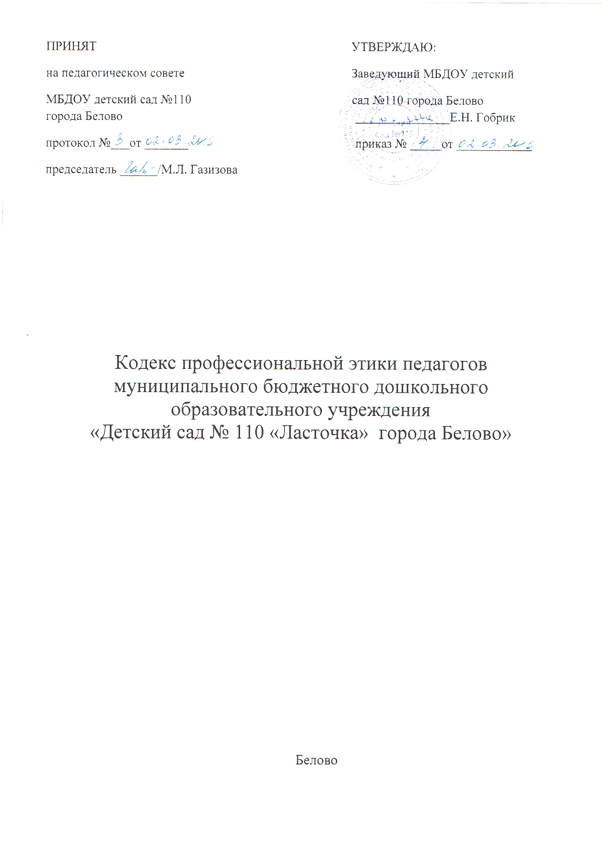

1. Общие положения
1.1. Кодекс профессиональной этики педагогов муниципального бюджетного дошкольного образовательного учреждения «Детский сад № 110 «Ласточка» города Белово» (далее Учреждение) разработан в соответствии с Конституцией РФ, Федеральным законом от 29.12.2012 №273-ФЗ «Об образовании в Российской Федерации» и принятых в соответствии с ним иных законодательных и локальных актов, нормой международного права, а также общечеловеческих моральных норм и традиций российской педагогики.
1.2. Нормами кодекса профессиональной этики педагога Учреждения руководствуются в своей деятельности все педагоги, работающие с дошкольниками.
1.3. Цель кодекса – определить основные формы профессиональной этики в отношениях педагога с дошкольниками и их родителями, с педагогическим сообществом и государством.
1.4. При осуществлении своей деятельности педагог Учреждения руководствуется следующими принципами: гуманность, законность, демократичность, справедливость, профессионализм, взаимное уважение.
1.5. Кодекс профессиональной этики педагогов размещается на сайте Учреждения.

2. Основы деятельности педагога Учреждения.
2.1 Педагог Учреждения должен стремиться стать положительным примером для своих воспитанников.
2.2 Педагог Учреждения не должен заниматься противокультурной, аморальной, неправомерной деятельностью. Педагог Учреждения дорожит своей репутацией.
2.3 Педагог Учреждения должен быть требовательным к себе, стремиться к самосовершенствованию в профессиональном и личностном плане.
2.4 Педагог Учреждения соблюдает правила русского языка, культуру своей речи, не допускает использования ругательств, грубых и оскорбительных фраз.
2.5 Авторитет педагога основывается на компетенции, справедливости, такте, умении заботиться о своих воспитанниках. Педагог не создает свой авторитет при помощи некорректных способов и не злоупотребляет им.
2.6 Педагог Учреждения является честным человеком, соблюдающим законодательство. С профессиональной этикой педагога Учреждения не сочетаются ни получение взятки, ни ее дача.
2.7 Педагог учреждения должен бережно и обоснованно расходовать материальные и другие ресурсы. Он не должен использовать имущество Учреждения (помещение, мебель и др.), а также свое рабочее время для личных нужд.
2.8 Педагог воспитывает на своем положительном примере.

3. Взаимоотношения педагога с воспитанниками
3.1. Педагог Учреждения выбирает подходящий стиль общения с воспитанниками, основанный на взаимном уважении.
3.2. Педагог Учреждения в своей работе не должен унижать честь и достоинство воспитанников, в том числе по признакам возраста, пола, национальности, религиозных убеждений и иных особенностей.
3.3. Педагог Учреждения является беспристрастным, одинаково доброжелательным и благосклонным ко всем своим воспитанникам.
3.4. Требовательность педагога Учреждения по отношению к воспитанникам должна быть позитивной и обоснованной.
3.5. Педагог Учреждения выбирает методы работы с воспитанниками, развивающие в них интегративные качества дошкольников, а также положительные черты и качества, как самостоятельность, самоконтроль, желание сотрудничать и помогать другим.
3.6. Педагог Учреждения должен стремиться к повышению мотивации обучения и воспитания у воспитанников, к укреплению в них веры в собственные силы и способности.
3.7. Приняв необоснованно принижающие воспитанника оценочные решения, педагогу Учреждения следует немедленно исправить свою ошибку.
3.8 Педагог Учреждения справедливо и объективно оценивает работу воспитанников, не допуская заниженного оценочного суждения.
3.9 Педагог соблюдает дискретность. Педагогу запрещается сообщать другим лицам доверенную лично ему воспитанником информацию, за исключением случаев, предусмотренных законодательством.
3.10 Педагог не злоупотребляет своим служебным положением.

4. Взаимоотношения педагога с педагогическим сообществом
4.1. Педагоги стремятся к взаимодействию друг с другом, оказывают взаимопомощь, уважают интересы друг друга и администрации Учреждения.
4.2. Педагогов объединяет взаимовыручка , поддержка, открытость и доверие.
4.3. Педагог имеет право выражать свое мнение по поводу работы своих коллег, не распространяя сплетни. Критика, направленная на работу, решения, взгляды и поступки коллег или администрации, не должна унижать подвергаемое критике лицо. Она должна быть обоснованной, конструктивной, тактичной, необидной, доброжелательной. Важнейшие проблемы и решения в педагогической жизни обсуждаются и принимаются в открытых педагогических дискуссиях.
4.4. Администрация не может требовать или собирать информацию о личной жизни педагога Учреждения, не связанной с выполнением им своих трудовых обязанностей.
4.5. Важные для педагогического сообщества решения принимаются в Учреждении на основе принципов открытости и общего участия.
4.6 Инициатива приветствуется.
4.7. Педагог Учреждения в процессе образовательной деятельности должен активно сотрудничать с педагогом-психологом, медсестрой, учителем — логопедом, инструктором по ФИЗО, музыкальным руководителем, педагогом доп.образования, родителями для развития личности и сохранения психического, психологического и физического здоровья воспитанников.
4.8. Педагог соблюдает субординацию, обращается на «Вы» ко всем участникам образовательного процесса (администрация, работники, родители).

5. Взаимоотношения педагога Учреждения с родителями воспитанников
5.1. Педагог должен быть в хорошем настроении и приятным в общении.
5.2. Быть эмоционально уравновешенным при общении с родителями, подавать пример воспитанности и такта.
5.3. Проявлять гибкость в конфликтных и затруднительных ситуациях в общении с родителями.
5.4. Вселять в родителей веру в своего ребенка.
5.5. Не принижать авторитет родителей, как бы ни был мал их опыт в воспитании детей.
5.6. Объединять родителей при решении разных вопросов, создавать атмосферу общности интересов родителей и педагогов.
5.7. Предоставлять родителям полную информацию о ребенке, при индивидуальных встречах.
5.8. Оказывать помощь родителям в педагогическом образовании.

6. Взаимоотношения педагога с обществом и государством
6.1. Педагог Учреждения не только воспитывает и обучает детей, но и является общественным просветителем, хранителем культурных ценностей, порядочным, образованным человеком.
6.2. Педагог Учреждения понимает и исполняет свой гражданский долг и социальную роль.

7. Внешний вид педагогов Учреждения.
7.1. Внешний вид педагогов Учреждения должен соответствовать общепринятым в обществе нормам делового стиля и исключать вызывающие детали.
7.2. Педагоги должны внимательно относиться к соблюдению правил личной гигиены (волосы, лицо и руки должны быть чистыми и ухоженными, используемые и дезодорирующие средства должны иметь легкий и нейтральный запах).
7.3. Основной стандарт одежды – профессиональный деловой стиль. Должны быть использованы простые неброские украшения, выдержанные в деловом стиле. Для дневного макияжа и маникюра уместны неяркие спокойные тона. Всем педагогам Учреждения запрещается использовать для ношения в рабочее время следующие варианты одежды и обуви:
- спортивная одежда (кроме инструктора ФК);
- одежда для активного отдыха (шорты, толстовки, майки и футболки с символикой и т.п.);
- пляжная одежда;
- прозрачные платья, юбки и блузки;
- декольтированные платья и блузки (открыт V- образный вырез груди, заметно- нижнее белье и т.п.);
- вечерние туалеты;
- мини-юбки (длина юбки слишком короткая, например 10 см выше колена);
- слишком короткие блузки, открывающие часть живота или спины;
- одежда из кожи (кожзаменителя), плащевой ткани;
- сильно облегающие (обтягивающие) фигуру брюки, платья, юбки;
- спортивная обувь (в том числе для экстремальных видов спорта и развлечений);
- пляжная обувь (шлепанцы и тапочки);
7.4. Запрещается:
- ношение экстравагантных стрижек и причесок;
- окрашивание волос в яркие, неестественные оттенки (например, неоновые оттенки);
- нанесение маникюра ярких экстравагантных тонов (синий, зеленый, черный и т.п.);
- вечерних вариантов макияжа с использованием ярких, насыщенных цветов.

8. Заключительные положения
При приеме на работу в образовательное учреждение руководитель ведет беседу о том, что педагог должен действовать в пределах своей профессиональной компетенции на основе кодекса педагога Учреждения, и знакомит педагога с содержанием указанного кодекса.
Настоящим Правилам должны следовать все работники Учреждения. Принимаемые вновь работники, знакомятся с действующими Правилами во время проведения первичного инструктажа.
Настоящие Правила вступают в силу с момента их подписания, могут изменяться и дополняться.
Нарушение положений кодекса педагога приводит к дисциплинарной ответственности (замечание, выговор, увольнение) и рассматривается комиссией по урегулированию споров или заведующим.

